НЕДЕЛЯ ПОПУЛЯРИЗАЦИИ ГРУДНОГО ВСКАРМЛИВАНИЯ
(В ЧЕСТЬ МЕЖДУНАРОДНОЙ НЕДЕЛИ ГРУДНОГО ВСКАРМЛИВАНИЯ)
31.07-06.08 2023Г. 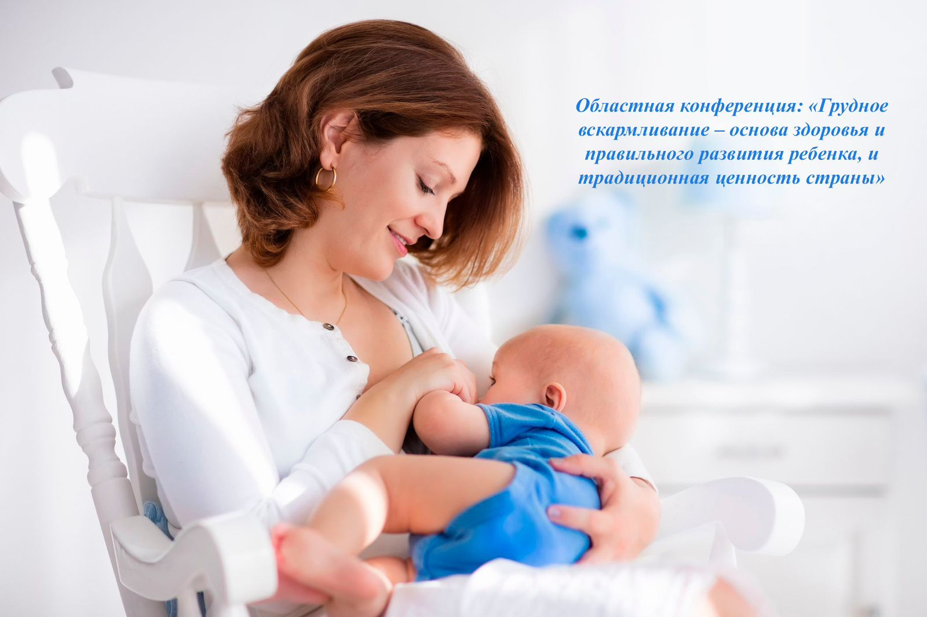
На базе ГБУЗ КО «Детской городской больницы» состоялась областная конференция на тему «Грудное вскармливание – основа здоровья и правильного развития ребенка, и традиционная ценность страны». Конференция проводилась в очном формате и онлайн трансляции. Присутствовало 50 представителей медицинских организаций Калужской области и 20 медицинских сотрудников приняли участие в онлайн трансляции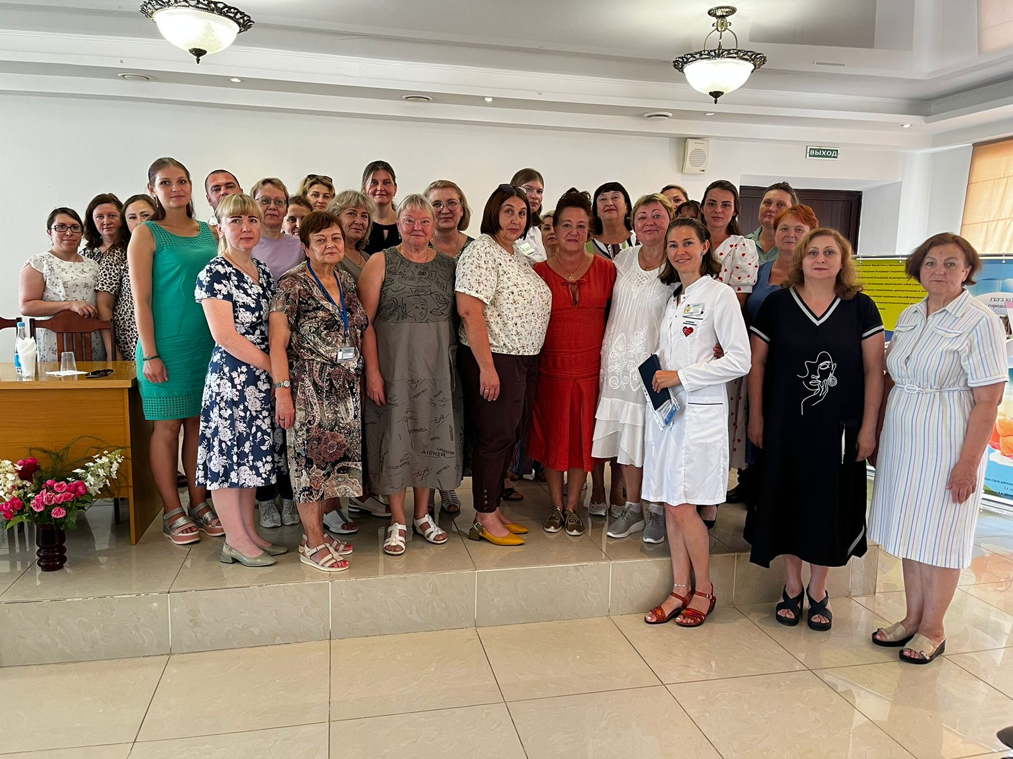 Освещены темы:
- Грудное вскармливание для матери и ребенка. Методы мотивации женщин к грудному вскармливанию. Темникова Е.И. врач кабинета здорового ребенка ГБУЗ КО «Детская городская больница».
– Сохранение грудного вскармливания в период стационарного лечения. Суманеева А.С., заведующая педиатрического отделения ГБУЗ КО «Калужская областная клиническая детская больница
– Грудное вскармливание как традиционная ценность страны. Популяризация грудного вскармливания среди населения Калужской области. Артемова Н.В,, психолог ГБУЗ КО «Калужский областной центр общественного здоровья и медицинской профилактики»

.